

1. 인스턴스 시작

2. 리눅스1 선택하고 설치 할 것

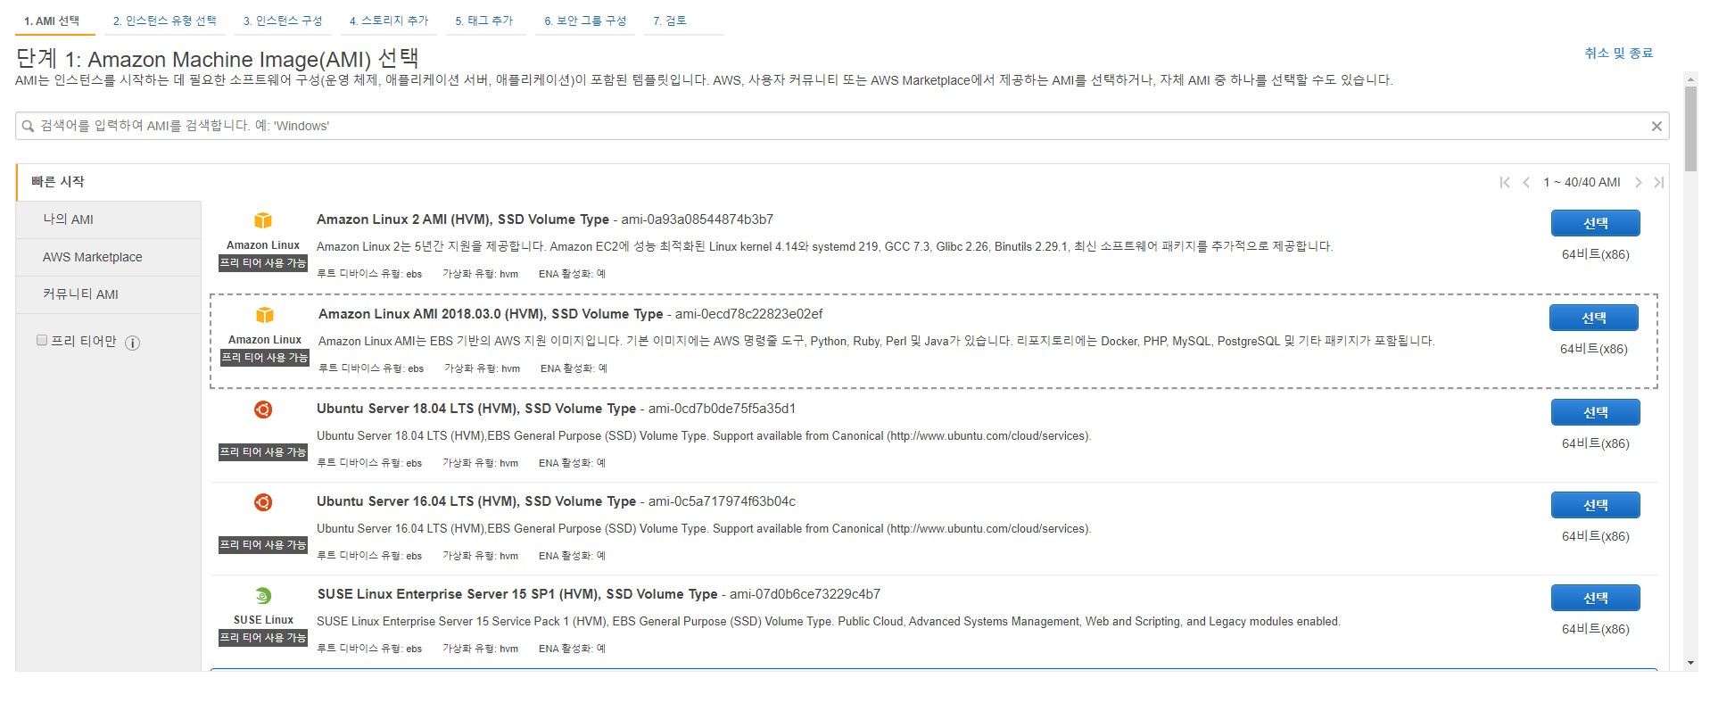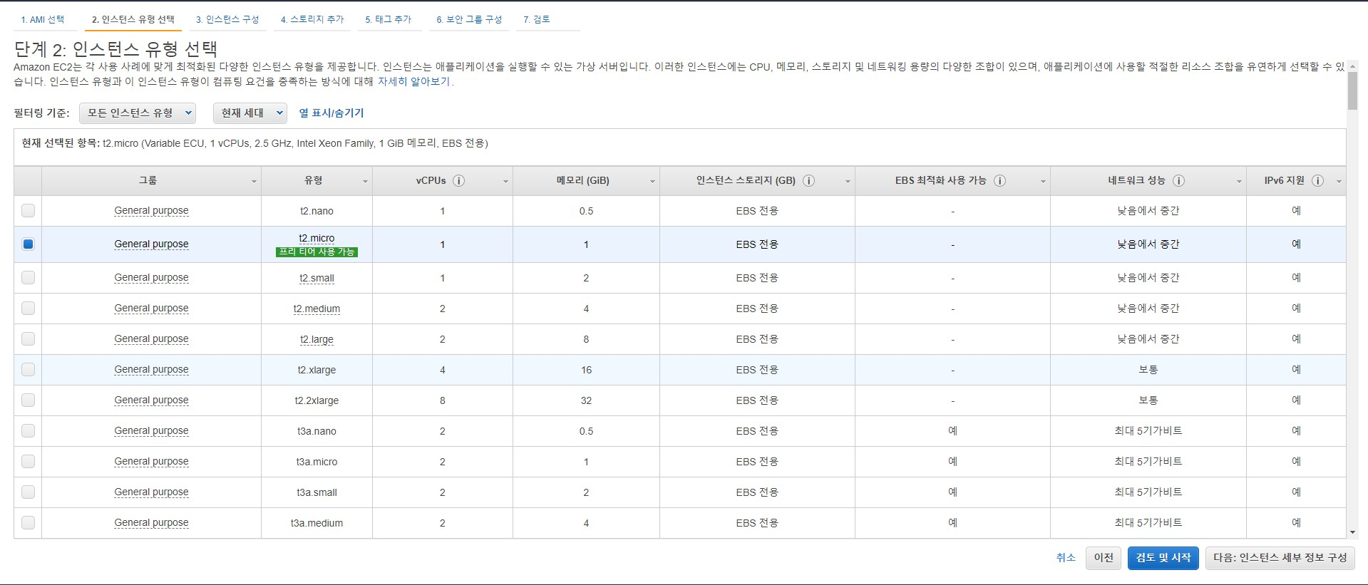

3. 최소 t2.small로 진행 할 것  
- nano, micro는 설치는 가능하나 Gradle로 빌드 할 경우 메모리 부족하여 리눅스 무응답 상태로 빠질 수 있음. -> 여러 번 고생함

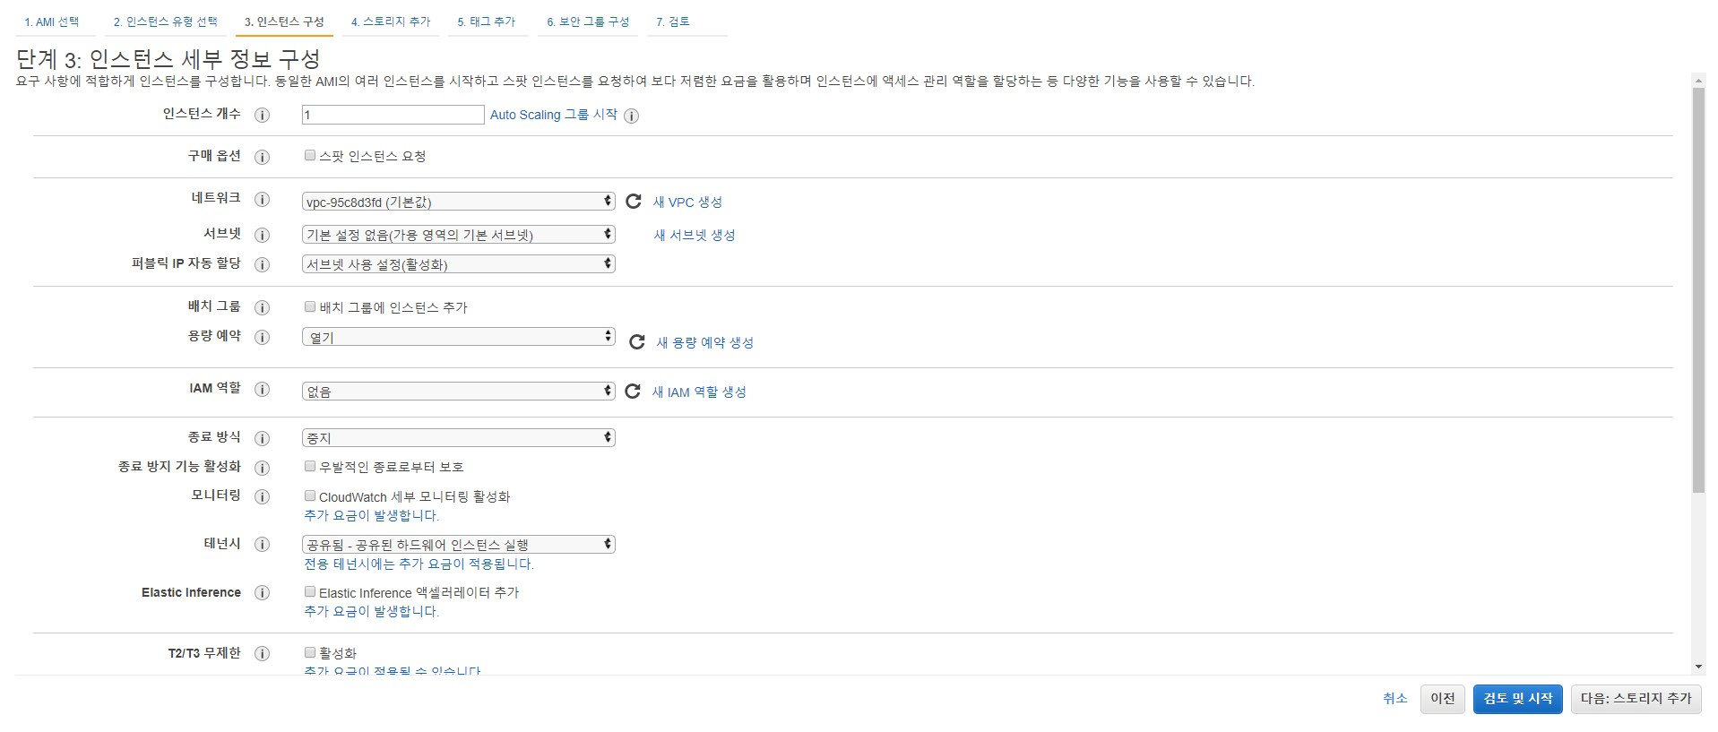

4. 세부구성1

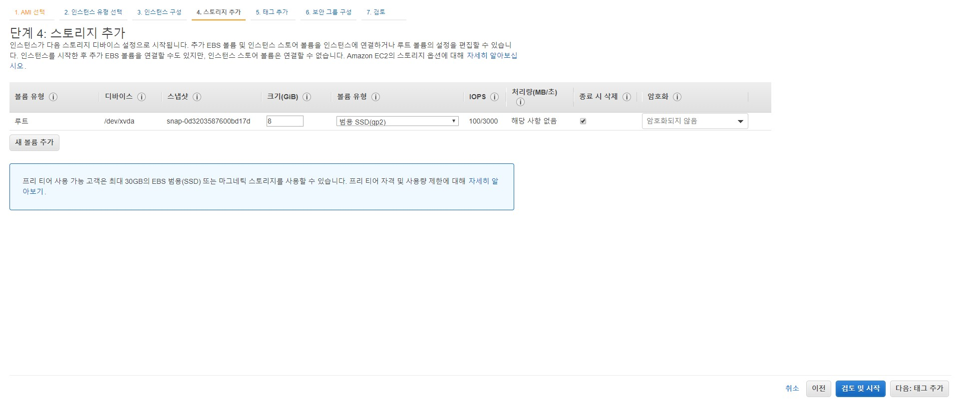

5. 세부구성2  
- 스토리지 변경 꼭 할 것 캡쳐화면은 8로 되어있지만 중간에 No space of Device 라는 에러메시지가 나옴 즉 공간이 부족하단 소리 추후에 올리는 방법을 공유하겠지만 처음부터 높게 잡으면 문제 없을 듯… 25 추가로 잡아서 진행하였음 처음부터 50정도면 문제 없지 않을까…?

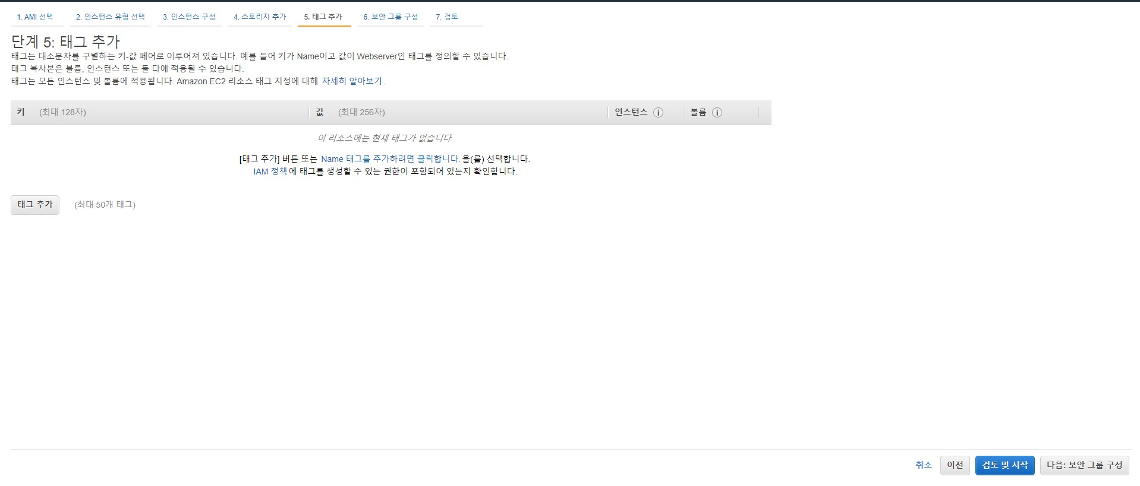

6. 세부구성3  
- 그냥 넘어감

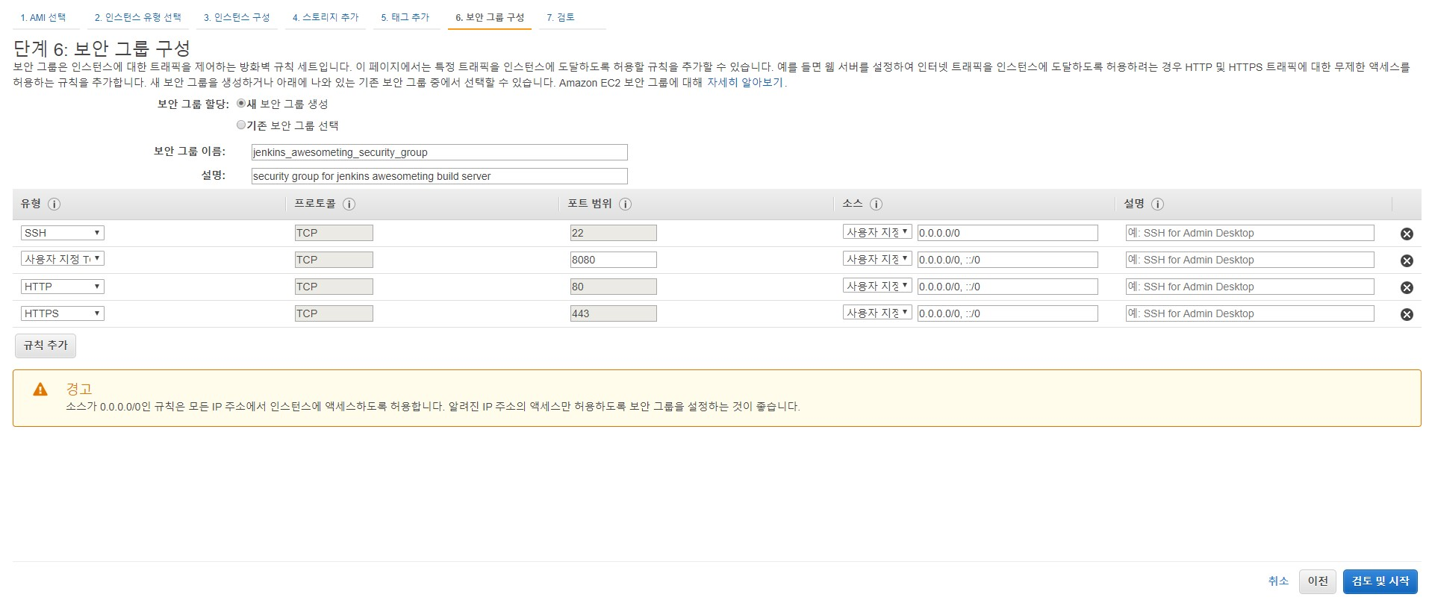

7. 세부구성4  
- 인바운드를 지정해줘야 접근이 가능함 필히 해야함

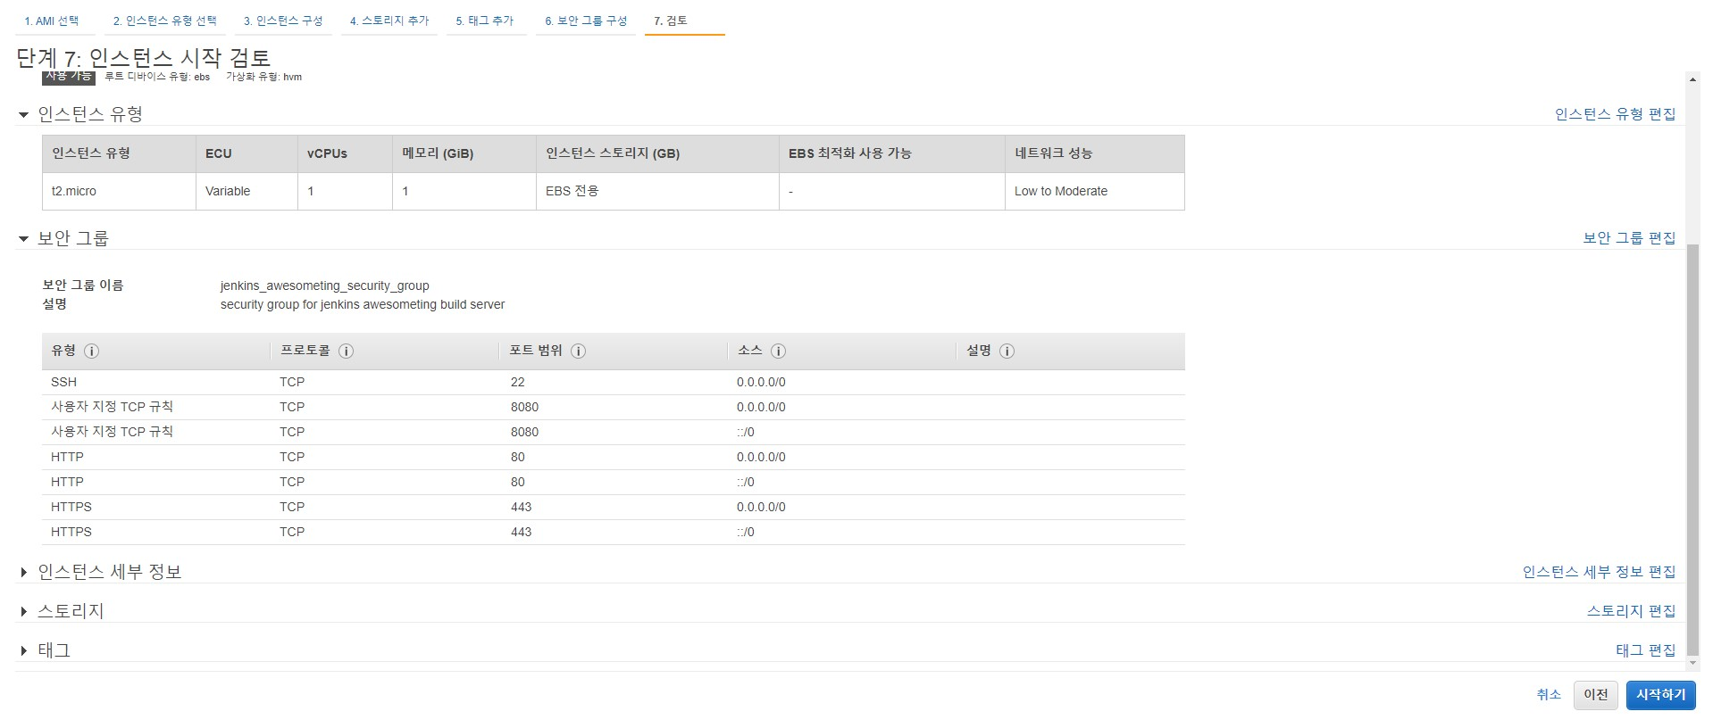

8. 세부구성5  
- 시작하기 버튼을 누르면 PEM다운로드 받는게 있을 것이다.

필히 받아야함 (화면 캡쳐 필히 다시)

EC2 생성 완료

PUTTY로 EC2서버에 접속하기 위한 단계 (PPK 생성)

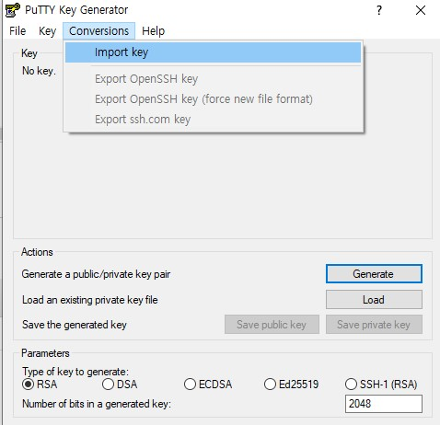

1. Putty Generate 프로그램 실행 -> 상단 Import Key

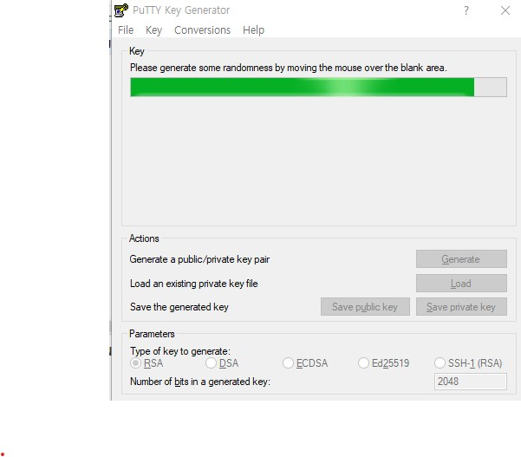

2. Generate 누른다

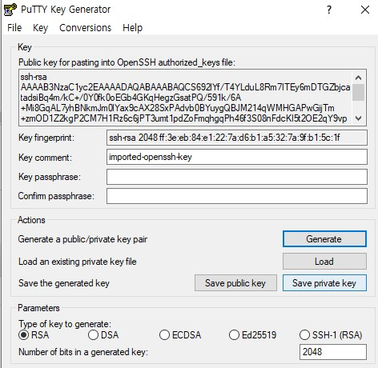  
Save Private Key 클릭

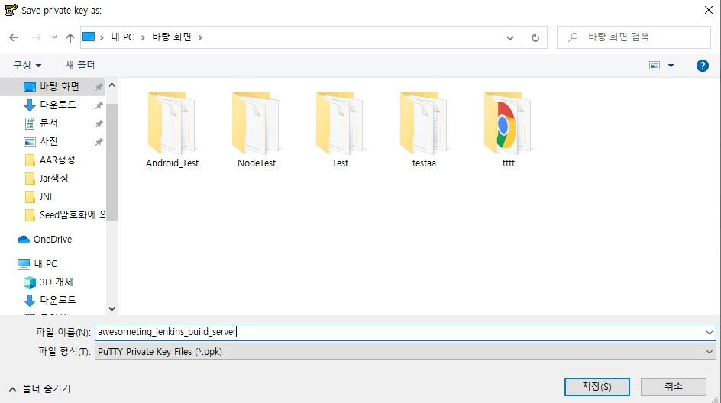

3. 파일이름 저장 후 PPK 파일 생성

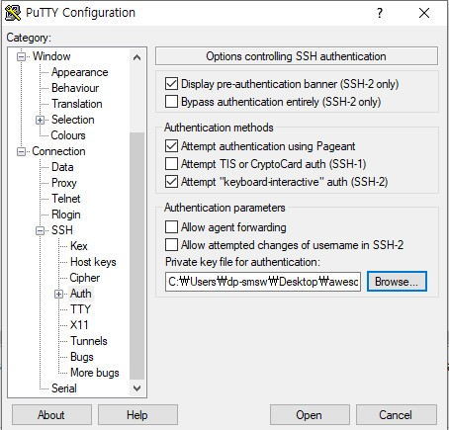

4. 저장한 PPK 파일을 Connection – SSH – Auth – Private Key file for authentication 삽입

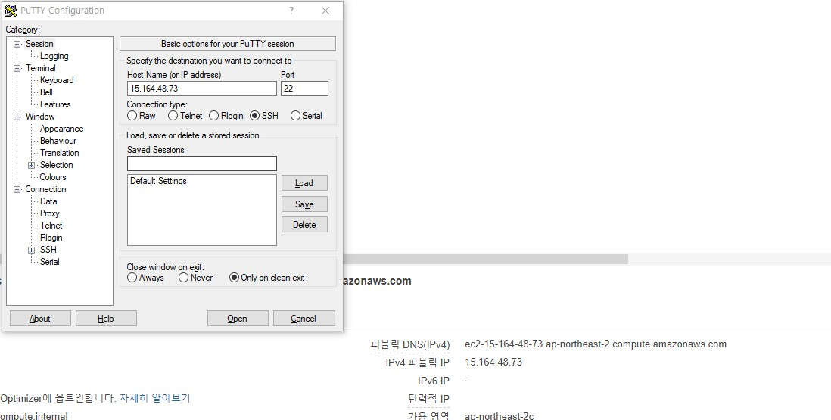

5. 해당 퍼블릭 IP 입력 후 Save 버튼 누른 후 실행

6. Putty 화면 접속 캡쳐 화면

탄력적IP를 사용하려 하였지만 AWS비용이 발생하여 제거

Github , GitLab WebHook시 IP 변경